https://www.dorosmaroc.com  Tronc Commun Sciences | Résumé de cours : LES ENSEMBLES DES NOMBRES |  | https://www.dorosmaroc.com  Tronc Commun Sciences
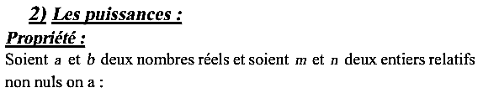  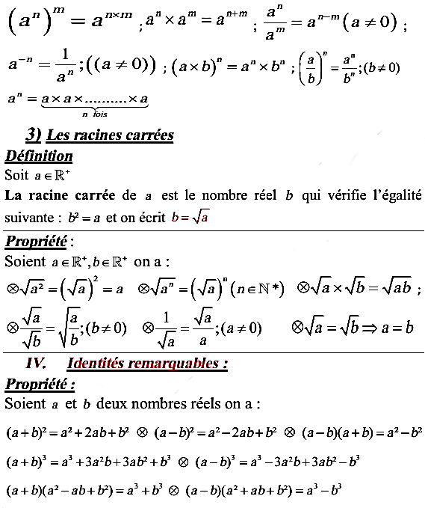  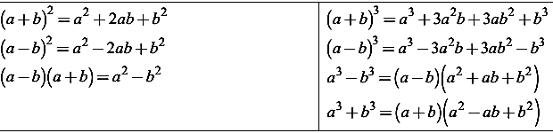 |  | - LES ENSEMBLES DES NOMBRES  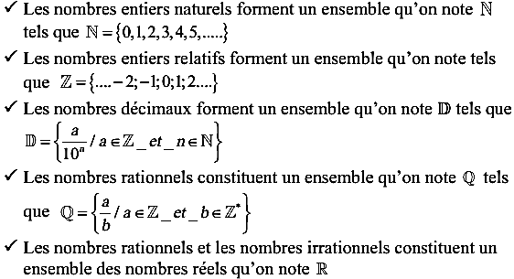  II. Opérattion dans l’ensemble des réels IR  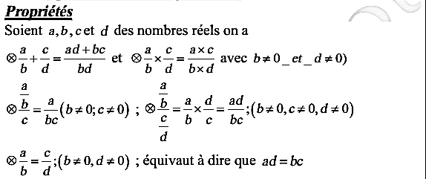  1). Ecrtiture scientifique d’un nombre réel  